Тема урока «Равнины и плоскогорья суши»
6 класс
Цель урока: познакомить с рельефом земной поверхности, равнинами суши
Планируемые результаты:
Личностные
- Формирование осознания целостности географической среды во взаимосвязи природы.
Метапредметные
- Формирование умения выделять ключевое слово и существенные признаки понятий.
- Уметь определять ГП равнин, различать их по высоте, используя шкалу высот, определять их принадлежность по характеру поверхности по окраске на карте
Предметные
- Знать понятие «равнины», какие равнины выделяются по высоте, формы равнинного рельефа.
- Определять географическое положение равнин.
- Проводить самостоятельный поиск географической информации.
Условия:
1. Выход в интернет: онлайн-тестирование.
2. Атлас по географии 6 класс, издательство «Вентана-Граф», «Дрофа».
3. Мультимедиа, проектор, интерактивная доска, электронное приложение «Уроки Кирилла и Мефодия».
4. Раздаточный материал.

Критерии оценивания:
Индивидуальные листы самоконтроля.

Формирование УУД
Регулятивные УУД
Понимать цель УД | Определение географического положения равнин.
Развитие способности к самостоятельному приобретению знаний, развитие умения ориентироваться по карте. | самостоятельно анализируют географические карты, работа с дополнительными источниками информации: учебником, справочным материалом, использование элементов моделирования.
Осознание результатов УД | Видят уровень усвоения знаний и навыка
Познавательные УУД
Формирование приемов работы с информацией из дополнительных источников. | Работа с текстом учебника, со справочным материалом, работа с картами.
Коммуникативные УДД
Развитие умения слышать мнение других, аргументировать свое | Обсуждение и нахождение правильных географических объектов при работе с тренажером и картами атласа.

Ход урока
Ход урока | Действия учителя | УУД | Действия ученика
- Приветствие. Организация рабочих мест. | - Закройте глаза. Представьте себе улыбку. Попытайтесь нарисовать то, что представили. Подарите рисунок соседу по парте. Подарите мне свои улыбки. Что ж, я вижу – вы готовы к работе. На каждом этапе нашего урока, вы сможете оценивать свою работу и записывать результаты в листах самоконтроля. (слайд 1) | Коммуникативные УУД  -развитие коммуникативных качеств | Проверка рабочих мест и учебных принадлежностей.
- Закрепление изученного материала | - «Географическая лотерея»  -Ребята, а сейчас повторим тему прошлого урока, а начнем с аукциона «Географическая лотерея », где каждый сможет за правильный ответ получить дополнительный балл. Стоимость выигрыша -10 рублей. Все помните, вопросы могут быть как очень простые, так и сложные. (Приложение) В листах самоконтроля, которые у вас на столах, проставьте свои баллы.  2.2. «Горный серпантин»-работа с картой мира с применением интерактивной доски. Даются задания группам.  -Ребята, а сейчас нам предстоит путешествие по горному серпантину. Покорять горные вершины не так и просто, а тем более, если есть препятствия - это задания. Вы пойдете тремя маршрутами - это три группы, где задача каждого-помочь своей группе выполнить задание за определенное время. Сами задания в конвертах с пометкой «Карта». Выполняем работу у доски. На подготовку 2 минуты. Приступаем.  1 группа - определить расположение гор на географической карте из данного списка.(слайд 2,3)  2 группа - выделить горы по определенным признакам из данного списка.(слайд 4,5)  3 группа - определить расположение высокогорий на разных континентах из данного списка.(слайд 6,7)  -Молодцы, вы очень хорошо справились с заданием.  В листах самоконтроля отметьте то количество баллов, которое соответствует вашей работе. | Познавательные УУД  -умение сформулировать проблему и найти способ её решения  Коммуникативные УУД  -развитие умения слышать мнение других, аргументировать свое. | Учащиеся выбирают жетоны с номерами вопросов, отвечают устно на вопрос, соответствующий нумерации вопроса.  Работа в группах.  В конвертах находят задание, на местах готовятся по картам атласа, затем работают с интерактивной доской
- Мотивация к целеполаганию | (слайд 8)  -Ребята, представьте, что нам позвонили из градостроительной компании и агентства по воздушному транспорту и попросили нас о помощи - построить город и определиться с местом будущего строительства взлетной полосы. Как вы думаете, где лучше построить город в горах или на равнине? Почему?  -Попробуем, поставить главными задачами нашего урока – найти причины, которые доказали бы наши предположения. Что сегодня мы изучаем?(слайд 9) На какой странице учебника работаем? Попробуем определить цели нашего урока. (слайд 10) | Регулятивные УДД  -понимать цель УД | Цели:  - Знать понятие «равнины», какие равнины выделяются по высоте, формы равнинного рельефа.  - Определять географическое положение равнин.  - Проводить самостоятельный поиск географической информации.
- Изучение нового материала. | - Много задач встает перед нами и большую информацию должны переработать, чтобы найти доказательства для своего градостроительного проекта. Для того, чтобы работа строилась эффективно, построим ее по маршрутам. Группа, выполнившая на одном из маршрутов свою работу, переходит на второй и, соответственно, на третий. На каждом этапе дается определенное время. Проставляйте баллы на листах самоконтроля за проделанную работу.  4.1. На этапе «Составление проектной документации», вы как высококлассные эксперты:  А) Сравните процессы формирования равнинных и горных территорий суши и их строение - заполните таблицу.  Б) Проанализировав физическую карту мира и поработав с текстом учебника, вы узнаете разнообразие равнин по высоте.  4.2. Работа с интерактивным тренажером вам поможет определить географическое положение равнин в мире.  На каждый этап-5 минут.  Выступление групп по заданиям.  -Ребята, а сейчас мы послушаем вас как экспертов, которые собрали объемный материал по нашей теме и даже создавали модели равнин.  Каждая группа выступит с вопросом, над которым работала последние 5 минут (на последнем маршруте).  - Процессы формирования равнинных и горных территорий суши и их строение –(слайд 11, 12)  - Разнообразие равнин по высоте. (слайд 13, 14)  - Показ модели равнины.  - Географическое положение равнин в мире.(слайд 15) | Познавательные УДД  - формирование умения работать с информацией, выделять главное в тексте,  - развитие умения ориентироваться в карте,  Коммуникативные УУД  - развитие умения слышать мнение других, аргументировать свое.  Регулятивные УДД  - развитие практических умений | Работа с текстом учебника, заполнение таблицы.  Работа на интерактивном тренажере на определение географического положения равнин.  Заполнение полей листа самоконтроля.  -Чтобы найти необходимый материал, мы пользовались текстом учебника, выходили в интернет, пользовались справочным материалом, работали с картами атласа, создавали модели равнин.
4. Закрепление изученного материала. | -Итак, дорогие мои эксперты, давайте еще раз назовем все доказательства в пользу нашей градостроительной компании, почему для нашего проекта необходимы равнины.  - Для закрепления нашей темы проведем онлайн-тестирование в интернете..  «Рельеф». http://testedu.ru/. |  | Учащиеся проходят тестирование, результат записывают в листы самоконтроля.
5. Подведение итогов. | -Посчитайте, пожалуйста, свои баллы и выставите оценку.  - Разгадывание шифра «Послание от преподавателя» ( учащиеся отвечают на загадки, после каждого отгадывания сектор с картинкой открываются, появляются слова «Молодцы! Вы сегодня очень хорошо поработали на уроке».  - А, сейчас, попробуйте отгадать шифр - мое послание всем вам. Вашему вниманию загадки. (слайд 16) |  | 1. Подсчитывают количество баллов  2. Сами себя оценивают.
6. Рефлексия | Изображение города.(слайд 17)  -Посмотрите, какой большой и красивый город расположился на берегу. Градостроительная компания и агентство по воздушному транспорту благодарят вас за оказанную помощь. Поднимаются флаги над городом, на каждом из них высказывание «Я узнал(а)», «У меня получилось», «Я помог(ла). Расскажите, пожалуйста, ребята о своих впечатлениях, получивших во время урока, о своих достижениях. | Регулятивные УУД  видят уровень усвоения знаний и навыка | Учащиеся с помощью магнитов определяют «свое местоположение»
7. Домашнее задание | (слайд 18)  -Запишите, пожалуйста, домашнее задание. |  | Базовый уровень-с.113-116 , описать Восточно-Европейскую равнину соответственно плану на с.116 Повышенный уровень- узнать о внешних факторах, изменяющих формы рельефа равнин, кроссворд на тему «Равнины и плоскогорья»

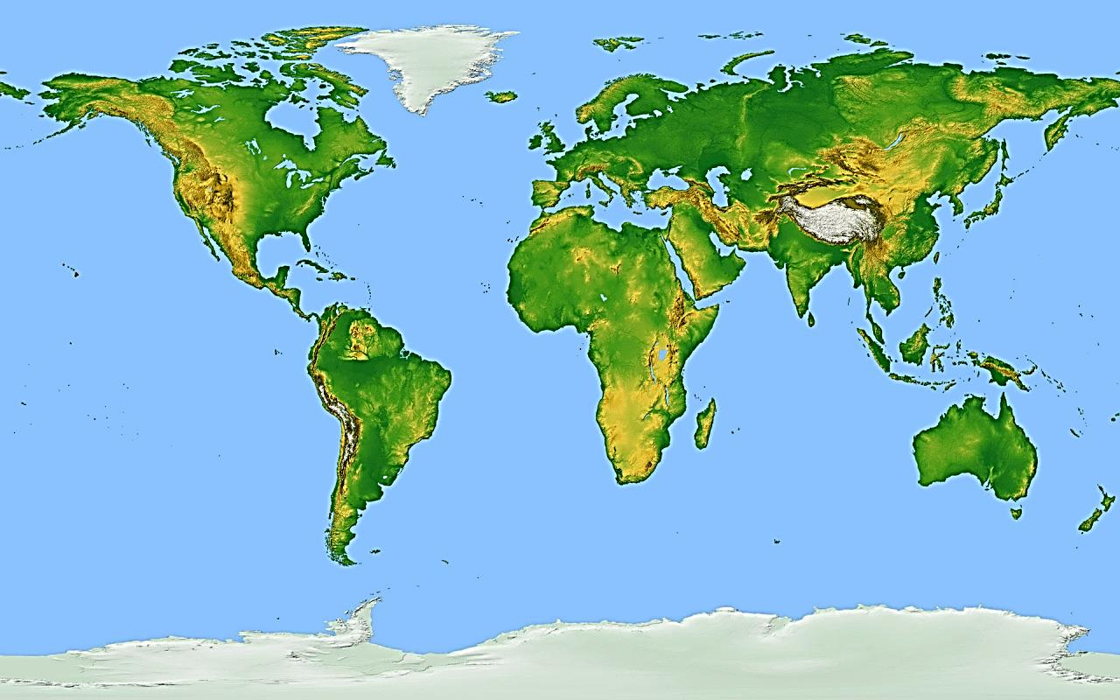
Отметьте на карте равнины, перечисленные в таблице.
Маршрут-3

Географическая лотерея
- Самые высокие горы на Земле? (Гималаи)
- Какая высота самой высокой вершины мира- г.Эверест (8848 м)
- По высоте Уральские горы к какой группе относятся? (среднегорья)
- Самая высокая гора Африки? (Килиманджаро)
- Горы расположенные одна за другой в ряд (горный хребет)
- Самые высокие горы Европы? (Альпы)
- Понижения между соседними горными хребтами (горные долины)
- Абсолютная высота высокогорий составляет? (выше 2000-3000 м)
- Большая группа горных хребтов, межгорных впадин и нагорий (горная система)
- Самые протяженные горы мира? (Анды)
- Самые высокие горы России? (Кавказские)
- Самая высокая точка Кавказа? (Эльбрус)
- На каком материке расположены Кордильеры? (Северная Америка)

Загадки

Широка и величава,  Города раскинулись на ней,  Крупная река Европы  Медленно течет по ней.  (Восточно-Европейская) | Равнина на север,  Равнина на юг,  Как будто гористую землю разгладил  Какой-то огромный утюг.  (Западно-Сибирская)
Самая большая равнина мира,  Раскинулись мангровые здесь леса,  И вьется лентой голубой и длинной  Самая полноводная река.  (Амазонская низменность) | Очень низкая равнина  Возле Каспия лежит,  Волги рукавов здесь длинных,  Поток речушек тут бежит.  (Прикаспийская низменность)

Ребята, прочитайте внимательно задания, распределите роли, чтобы сэкономить время.

I Маршрут
Работа с текстом учебника, п.1.

Процессы формирования равнинных и горных территорий суши .
Задание 1. Впишите пропущенные слова в определение. (работа в паре)
Равнинами называют относительно _______________________ участки земной поверхности с _____________________колебаниями высот и ______________ уклонами.
Задание 2. Сравните процессы формирования равнинных и горных территорий суши и их
строение. Заполните таблицу. (работа в паре)

Равнины суши | Горы суши
Расположены на ___________________________  _________________________ участках земной коры. | Расположены на ___________________________  _________________________ участках земной коры.
Преобладает действие ______________________сил на земную поверхность. | Преобладает действие ______________________сил на земную поверхность.

II Маршрут
Разнообразие равнин по высоте
Задание 1. Найдите в справочных материалах и сайтах интернета определение понятия ПЛАТО-работа индивидуально

Задание 2. Работа с текстом учебника, п.2 , картами атласа. Заполните пропуски в таблице. (работа в паре)
Низменности |  | Плато, плоскогорья
ниже уровня моря и не более 200 м
 | Приволжская
 |  | Среднесибирское

Раскрасьте нижнюю часть каждой колонки цветом, которым показаны равнины на картах.

Задание 3. Создайте модель плоскогорий равнин. (работа в паре)

III Маршрут
С помощью тренажера «Великие равнины мира» определите географическое положение равнин.
1 группа
Определить расположение гор на географической карте из данного списка.

2 группа
Выделить горы по определенным признакам из данного списка.

3 группа
Определить расположение высокогорий на разных континентах из данного списка.

1 | 2 | 3 | 4
5 | 6 | 7 | 8
9 | 10 | 11 | 12
13 | 14 | 15 | 16



Индивидуальный лист самоконтроля Ф.И.__________________________

Этапы урока | Определение баллов | Общее количество баллов | Количество баллов, набранных учащимся.
- «Географическая лотерея»  устный ответ | индивидуально по количеству выигрыша, один правильный ответ =1 баллу | от 1 до 13 баллов
- «Горный серпантин» -работа в группе | оценивает старший в группе ___________________ | от 1 до 3 баллов
- I маршрут – работа в паре | индивидуально | задание №1 - 1 балл  задание №2 – 2 балла
- II маршрут – работа индивидуально и в паре | индивидуально | задание№1 – 2 балла  задание №2 – 2 балла  задание №3 – 2 балла
- III маршрут – работа в группе | оценивает старший в группе ___________________ | от 1 до 3 баллов
Отметка |  | 8-10 баллов - «5»  6-7 баллов – «4»  4-5 баллов – «3»
- Тестирование по теме | индивидуально | 70%-100% - «5»  50%-60% - «4»  20%-40% - «3»

Индивидуальный лист самоконтроля Ф.И.__________________________

Этапы урока | Определение баллов | Общее количество баллов | Количество баллов, набранных учащимся.
- «Географическая лотерея»  устный ответ | индивидуально по количеству выигрыша, один правильный ответ =1 баллу | от 1 до 13 баллов
- «Горный серпантин» -работа в группе | оценивает старший в группе ___________________ | от 1 до 3 баллов
- I маршрут – работа в паре | индивидуально | задание №1 - 1 балл  задание №2 – 2 балла
- II маршрут – работа индивидуально и в паре | индивидуально | задание№1 – 2 балла  задание №2 – 2 балла  задание №3 – 2 балла
- III маршрут – работа в группе | оценивает старший в группе ___________________ | от 1 до 3 баллов
Отметка |  | 8-10 баллов - «5»  6-7 баллов – «4»  4-5 баллов – «3»
- Тестирование по теме | индивидуально | 70%-100% - «5»  50%-60% - «4»  20%-40% - «3»

1.Какая из равнин относится к низменности:  А) Прикаспийская  Б) Среднерусская  В) Бразильское  2.Абсолютная высота возвышенных равнин:  А) выше 500 м  Б) от200 до 500 м  В) ниже уровня моря  3. На западе огибают равнину Уральские горы:  А) Восточно-Европейскую  Б) Западно-Сибирскую  В) Великую Китайскую  4.Какие формы рельефа располагаются на устойчивых участках земной коры:  А) горы  Б) равнины  5.На каком материке расположена Амазонская низменность:  А) Евразия  Б) Австралия  В) Южная Америка | 1.Какая из равнин относится к низменности:  А) Прикаспийская  Б) Среднерусская  В) Бразильское  2.Абсолютная высота возвышенных равнин:  А) выше 500 м  Б) от200 до 500 м  В) ниже уровня моря  3. На западе огибают равнину Уральские горы:  А) Восточно-Европейскую  Б) Западно-Сибирскую  В) Великую Китайскую  4.Какие формы рельефа располагаются на устойчивых участках земной коры:  А) горы  Б) равнины  5.На каком материке расположена Амазонская низменность:  А) Евразия  Б) Австралия  В) Южная Америка
1.Какая из равнин относится к низменности:  А) Прикаспийская  Б) Среднерусская  В) Бразильское  2.Абсолютная высота возвышенных равнин:  А) выше 500 м  Б) от200 до 500 м  В) ниже уровня моря  3. На западе огибают равнину Уральские горы:  А) Восточно-Европейскую  Б) Западно-Сибирскую  В) Великую Китайскую  4.Какие формы рельефа располагаются на устойчивых участках земной коры:  А) горы  Б) равнины  5.На каком материке расположена Амазонская низменность:  А) Евразия  Б) Австралия  В) Южная Америка | 1.Какая из равнин относится к низменности:  А) Прикаспийская  Б) Среднерусская  В) Бразильское  2.Абсолютная высота возвышенных равнин:  А) выше 500 м  Б) от200 до 500 м  В) ниже уровня моря  3. На западе огибают равнину Уральские горы:  А) Восточно-Европейскую  Б) Западно-Сибирскую  В) Великую Китайскую  4.Какие формы рельефа располагаются на устойчивых участках земной коры:  А) горы  Б) равнины  5.На каком материке расположена Амазонская низменность:  А) Евразия  Б) Австралия  В) Южная Америка

1. – А  2. – Б  3. – Б  4. - Б  5. - В | 1. - А  2. – Б  3. – Б  4. - Б  5. - В | 1. - А  2. – Б  3. – Б  4. - Б  5. - В | 1. - А  2. – Б  3. – Б  4. - Б  5. - В
1. - А  2. – Б  3. – Б  4. - Б  5. - В | 1. - А  2. – Б  3. – Б  4. - Б  5. - В | 1. - А  2. – Б  3. – Б  4. - Б  5. - В | 1. - А  2. – Б  3. – Б  4. - Б  5. - В
1. - А  2. – Б  3. – Б  4. - Б  5. - В | 1. - А  2. – Б  3. – Б  4. - Б  5. - В | 1. - А  2. – Б  3. – Б  4. - Б  5. - В | 1. - А  2. – Б  3. – Б  4. - Б  5. - В
1. - А
2. – Б
3. – Б
4. - Б
5. - В

